|  |
| --- |
| Ovanåkers Kommun |
| Multikriterieanalysverktyg till energieffektivisering i samhällsplaneringen |
| Produktbeskrivning |

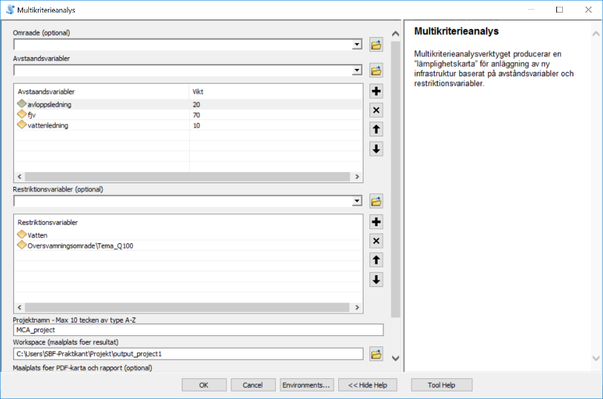

|  |
| --- |
| Victor Mackenhauer Olsen  2018-12-29 |

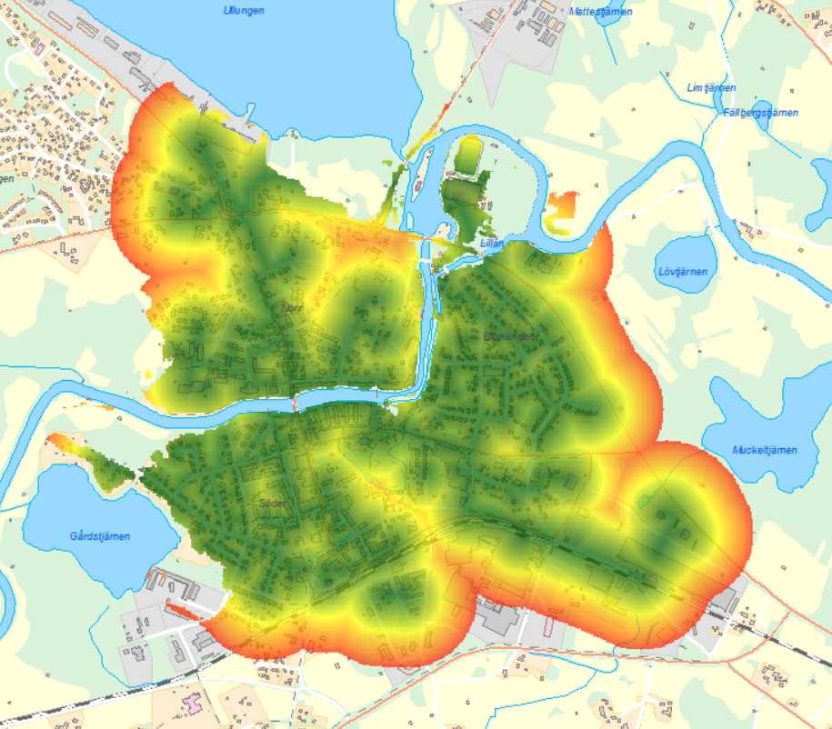

Introduktion  
Verktyget har som syfte att producera en ”lämplighetskarta” för anläggning av ny infrastruktur baserat på avståndsvariabler och restriktionsvariabler. Denna ”lämplighetskarta” kan användas för jämförelse av platser för anläggning av infrastruktur där närhet till geografiska variabler är relevant. Närhet kan exempelvis vara fördelaktigt i den fysiska samhällsplaneringen ur ett energiförbrukningsperspektiv om det leder till kortare transportsträckor, ökad cykelanvändning, möjlighet för fjärrvärmeanvändning, reduktion av nya anläggningsprojekt, mm. Verktyget kan därmed användas i ett energieffektiviseringssyfte genom att skapa överblick över den geografiska variationen i energiförbrukning på olika potentiella anläggningsplatser.

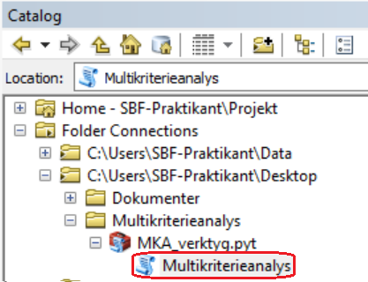Verktyget kan användas med de befintliga kommunala geografiska data, men kan förbättras ytterligare med nya data digitaliserade specifikt för analysen. Exempel på nya data kan vara punktmarkering av detaljhandel eller projekterade cykelvägar.

Verktyget är ett ’Python Toolbox’-verktyg som ska köras genom ArcMap Desktop och kräver en ’Spatial Analyst’-extension. Verktyget ligger i en mapp som kan distribueras till användaren. Verktyget öppnas genom ’Catalog’ i ArcMap (se figur 1).

Figur 1 – Verktyget öppnas genom ’Catalog’

I tillägg till denna produktbeskrivning, finns mer kortfattat information om användningen av verktygets parameter inbyggd i verktygets ’Help’-funktion.

Avståndsvariabler  
Avståndsvariablerna representerar befintlig infrastruktur eller utvalda områden som är fördelaktiga att anlägga i närheten av. Vid anläggning av nya bostäder kan dessa variabler exempelvis vara fjärrvärme, cykelvägar eller matbutiker. Vid anläggning av industri kan avståndsvariablerna istället vara vägar lämpade för tung trafik, samt kommunalt vatten och avlopp. Användaren av verktyget bestämmer själv vilka variabler som ska inkluderas i analysen.

Varje avståndsvariabel ska tilldelas en vikt som representerar prioriteringen. Viktningen sker genom att användaren fördelar totalt 100 poäng på avståndsvariablerna. Fler poäng till en variabel innebär tyngre viktning och därmed högre prioritering jämfört med de andra variablerna. Användaren har därmed möjlighet att använda verktyget för olika typer av infrastruktur och med olika prioriteringar/viktningar. Viktning och variabelval är avgörande för resultatet och kräver därmed omtanke och kritisk tolkning av resultatet.

Godkända dataformat för avståndsvariabler är punkter, linjer och polygoner. Alla data måste vara ’ArcMap Layers’, dvs. antingen data öppnade i ett ArcMap-projekt eller sparade som layer-filer (.lyr).

Restriktionsvariabler  
Restriktionsvariablerna representerar områden där infrastruktur inte bör anläggas. Detta kan exempelvis vara översvämningsområden, befintliga byggnader eller vatten. Dessa variabler är därmed av typen ’antigen eller’ och viktas därmed inte. Det enda godkända dataformatet för restriktionsvariabler är polygoner. Alla polygoner måste vara ’ArcMap Layers’.

Exempel på relevanta variabler

Här är exempel på variabler som är tillgängliga för kommunalt bruk och relevanta ur ett energieffektiviseringsperspektiv:

**Avståndsvariabler**

* Fjärrvärme
* Kommunalt vatten
* Kommunalt avlopp
* Vägar
* GMC-vägar
* Järnväg
* Kollektivtrafik
* Handel/service
* Byggnader
* Laddstolpar

**Restriktionsvariabler**

* Översvämningsområden
* Vatten (sjöar och vattendrag)
* Skyddade områden
* Byggnader
* Riskområden
* Åkermark/skog

Analysavgränsning

Två möjligheter finns för avgränsning av analysområdet. En polygon kan användas som referensobjekt, och analysen begränsas därmed till polygonens utsträckning. Om ingen avgränsningspolygon används (fältet lämnas fritt), avgränsas analysen istället till ArcMap’s ’dataframe view’, dvs. det synliga området i ArcMap-projektet. Området kan därmed definieras genom att zooma in och ut i projektet. Man kan här med fördel använda ’layout view’ istället för ’data view’ för att säkerställa sig ett resultat i A4.

Databehandling

Verktyget producerar sedan ett ’euclidean distance raster’[1] för varje avståndsvariabel inom analysområdet. I dessa rasterlager representerar varje cellvärde det kortaste avståndet till ett avståndsvariabel. Dessa rasterlager multipliceras sedan med vikten.[2] Alla celler inom restriktionsområdet ändras till ’NoData’. Slutligen läggs alla rasterlager ihop och resulterar i *ett* raster (lämplighetskartan) där varje cellvärde representerar det samlade och viktade avståndet till alla avståndsvariablerna. Ju lägre cellvärde i lämplighetskartan, desto högre lämplighet.

Stylingsreferens och export

För att underlätta stylingen av resultatet kan ett referenslager specificeras i fältet ’Referenslager med styling’, där stylingen automatiskt kopieras ifrån. Referenslagret ska vara ett ’Arcmap Layer’. Ett lämpligt referenslager med en ’stretch style’ och grön-röd färg ligger bifogat i projektmappen (Stylingsreferens.lyr).

Som alternativ kan stylingen ändras manuellt i efterhand vilket ger möjlighet för justering av transparens, färg, klassindelning, mm. Om stylingsfältet lämnas fritt, används ArcMap’s standard raster styling.

Det finns också möjlighet för automatisk export av lämplighetskarten till PDF, samt export av en rapport med variabler och viktningen (rapporten exporteras som text-fil). Detta tillval aktiveras genom att specificera en mapp som målplats i fältet ’Målplats för PDF-karta och rapport’.

Projektnamn

Namngivning av rasterresultatet, PDF-kartan och rapporten sker i fältet ’Projektnamn’. Som standard kallas projektet ’MKA’. För att undvika namngivningsproblem läggs en siffra på projektnamnet (’MKA’ blir därmed ’MKA1’). Existerande raster överskrivs aldrig, istället läggs en ny siffra på namnet.[3] Godkänt format: A-Z och max 10 tecken.

Workspace

’Workspace’ fältet specificerar mappen eller geodatabasen där alla temporära lager bearbetas och det slutgiltiga raster resultatet sparas. Godkänt format: Mapp eller ArcMap File Geodatabase.

Tolkning av resultatet

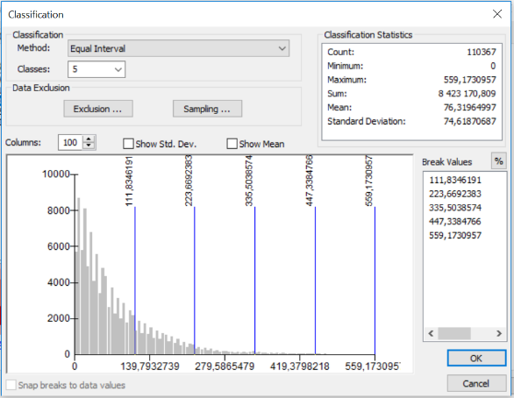Resultatet måste tolkas med försiktighet eftersom det kan variera mycket beroende på variabler, viktning och visualiseringsmetod. Ett mer robust resultat kan uppnås genom att köra analysen ett flertal gångar med variationer i variabelval och viktning. Om resultatet ska framvisas bör det presenteras ihop med variabelrapporten och gärna med flera lämplighetskartor med olika styling. Karta 1-3 exemplifierar visualiseringsskillnaderna med tre olika stilar baserat på samma resultat. Om klassindelningen väljs som visualiseringsstil bör man vara särskild försiktig och granska histogrammet noggrant (se figur 2).

Figur - Exempel på histogram och klassindelning

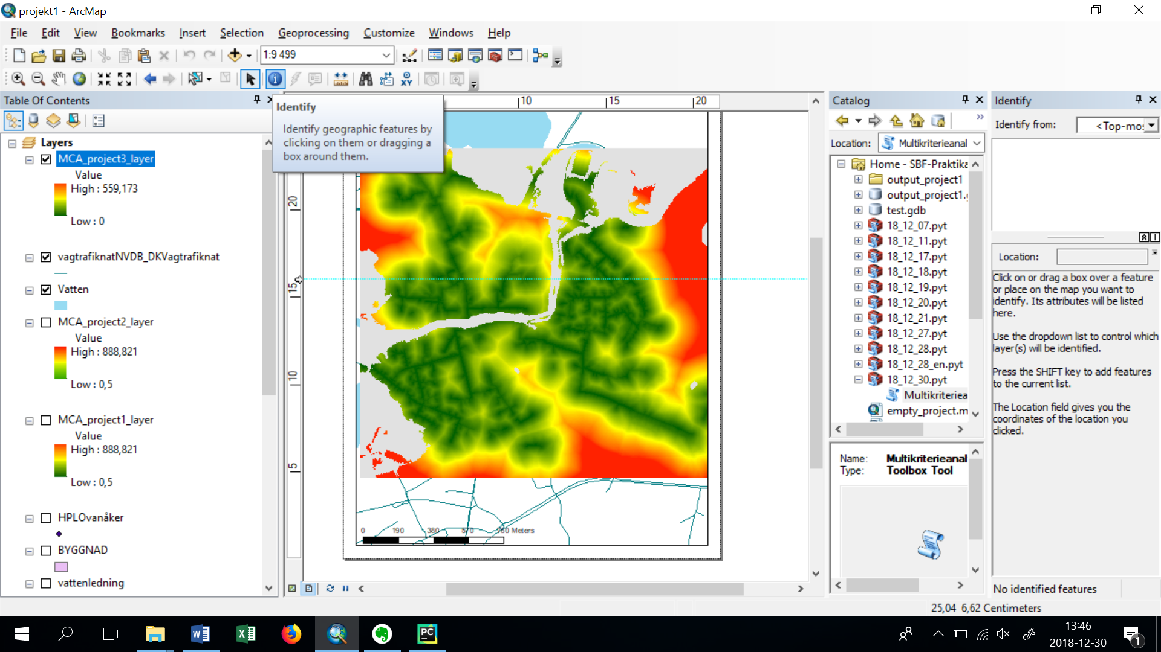Ingen styling kan dock visa alla detaljer för ett större område. Därför bör cellvärden för potentiella anläggningsplatser identifieras och jämföras. Ett lämpligt verktyg för detta är ’Identify’ i ArcMap’s standard toolbar (se figur 3). Med detta verktyg kan man klicka runt i rasterlagret och avläsa de exakta cellvärdena.

Figur 3 - 'Identify-verktyg' i ArcMap's toolbar

# Exempel på visualisering

Karta 1-3 visar resultatet från *en* multikriterieanalys. Figur 4 visar variabelrapporten.

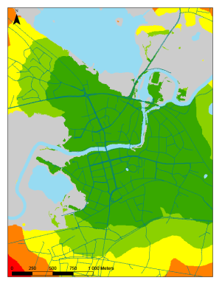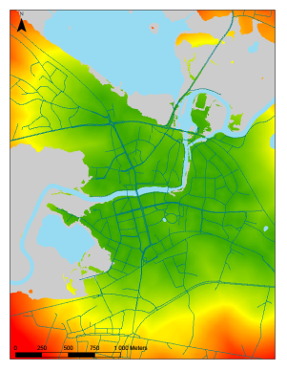

Karta 2 – Klassifikation med ’equal intervals’

Karta 1 – Stretch visualisering

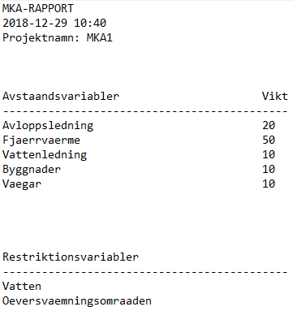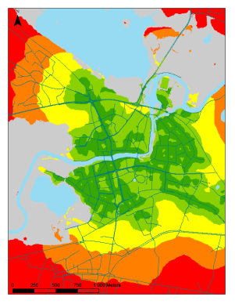

Figure 4 – MKA Rapport

Karta 3 – Klassifikation med ’quantiles’

# Verktygets användargränssnitt

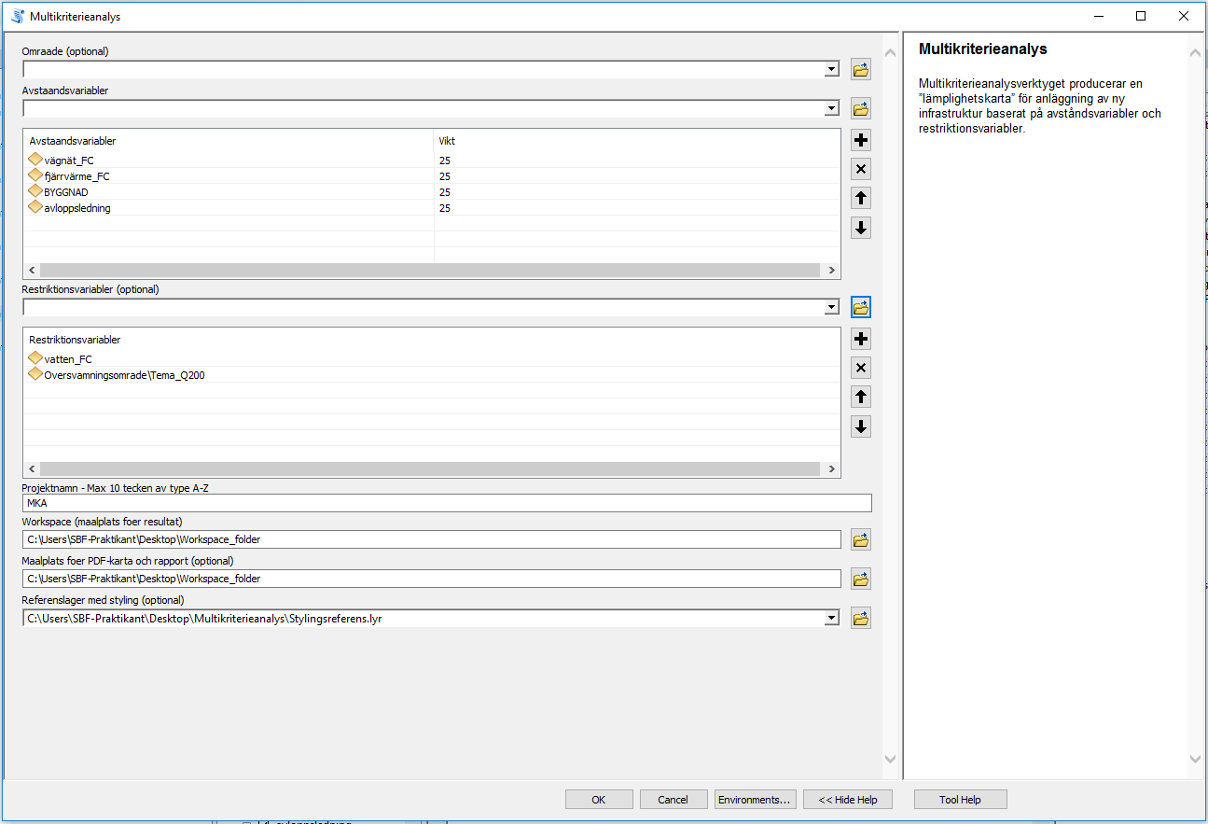

Figur 5 - Verktygets användargränssnitt i ArcMap och exempel på variabelval

1. Fågelvägen från varje cell till närmaste del av ett avståndsvariabel.
2. Innan multiplikationen divideras antalet viktpoäng med 100. Ett cellvärde på 50 (meter) för en variabel med 20 viktpoäng resulterar då ett viktat värde på 10 (50 * 20/100). Om variabeln hade viktats med 40 viktpoäng hade det resulterande viktade värdet blivit 20 (50 * 40/100).
3. Exempel: Om ’MKA1’ redan finns, omdöpas det nya resultat automatiskt till ’MKA2’.